



Benutzeranleitung
Benutzeranleitung Touch-Client am LOGIMAT
WAMAS Lift & Store 2.8 · SSI LOGIMAT
Kundendokument Stumatec · Deutsch (de-DE)
Bedienung im Alltag: Tablar holen, Einlagern, Entnehmen, Bestand
Stumatec · Schulung 26.10.2026 · SSI SCHÄFER
V 1.0 · 26.10.2026
Inhaltsverzeichnis

1 Über dieses Dokument 3
1.1 Zweck und Zielgruppe 3
1.2 So lesen Sie diese Anleitung 3
1.3 Begriffe 3
1.4 Dokumentinformationen 3
2 Sicherheit und Grundregeln 5
2.1 Grundregeln am Touch-Client 5
2.2 Sicherheit am Gerät 5
3 Anmelden und Abmelden 6
3.1 Anmelden 6
3.2 Abmelden 7
4 Tablar holen 8
4.1 Tablar über die Tablarliste holen (Standardweg) 8
4.2 Tablar nach Artikel holen 9
5 Einlagern 10
5.1 Voraussetzung 10
5.2 Ware einlagern 10
5.3 Einlagern mit Auftrag (nur zur Info) 11
6 Entnehmen (Auslagern) 12
6.1 Ware entnehmen 12
6.2 Box wird leer 12
7 Bestand prüfen 14
7.1 Am Touch-Client 14
7.2 Weitere Wege 14
8 Tablar zurückschicken 15
9 Typische Fehler und was tun 17
9.1 Wen rufe ich? 17
10 Stolperfallen 18
11 Praxisbeispiele 19
11.1 Lieferung einlagern 19
11.2 Material für die Produktion entnehmen 19
12 Quellenverzeichnis 20

1 Über dieses Dokument

1.1 Zweck und Zielgruppe
Diese Anleitung erklärt die tägliche Arbeit am Touch-Client der LOGIMATs bei der Stumatec. Sie richtet sich an die Bediener/innen (Logistik) und an die Key-User der Stumatec. Jedes Kapitel beschreibt einen Arbeitsschritt so, wie er am Bildschirm erscheint. Die Anleitung beschreibt vor allem die manuellen Vorgänge (Kachel Manuelle Vorgänge): Tablar holen, manuell einlagern und entnehmen. Ob die Stumatec zusätzlich Aufträge aus einem ERP- bzw. Hostsystem erhält, ist noch offen [auszufüllen]. Aufträge werden über die Kacheln Einlagerung und Kommissionierung abgearbeitet (Kapitel 5.3).
Zwei Wareneigentümer
Die Stumatec führt Ware von zwei Wareneigentümern bzw. braucht getrennte Lager. Wie das in WAMAS abgebildet wird, ist noch nicht entschieden (siehe Entscheidungsgrundlage Wareneigentümer, Dokument 12). Bis zum Entscheid gilt: nur so einlagern, wie es der Key-User vorgibt. Im SSI-Testsystem konnte bei der manuellen Einlagerung am Touch-Client kein Wareneigentümer gesetzt werden (Test 22.10.2026).

1.2 So lesen Sie diese Anleitung
- Bildschirmnamen und Schaltflächen stehen fett, so wie sie am Touch-Client heissen. Die Dialognummer steht in Klammern, z. B. Übersicht WAMAS Lift & Store (LM040).
- Viele Schaltflächen sind nur Symbole. Halten Sie den Finger bzw. die Maus kurz darauf, dann erscheint der Name (Tooltip).
- Die Bildschirmfotos stammen vom SSI-Testsystem (WAMAS LS 2.8, deutsche Oberfläche). Bei der Stumatec sehen Tablarnummern, Boxtypen und Artikel anders aus.
- [vor Ort prüfen] markiert Angaben, die auf dem System der Stumatec noch bestätigt werden müssen. [auszufüllen] markiert Stumatec-Angaben, die noch fehlen.
- Ein rot gestrichelter Kasten „Screenshot folgt (vor Ort aufnehmen)“ markiert ein Bild, das bei der Schulung aufgenommen wird.

1.3 Begriffe
Begriff | Bedeutung
LOGIMAT | Vertikallift von SSI SCHÄFER. Er bringt das gewünschte Tablar an die Zugriffsöffnung.
Tablar | Fachboden im LOGIMAT. Ein Tablar hat einen Lagerplatz, z. B. A2-1-001.
Box | Behälter auf dem Tablar. Ware liegt immer in einer Box. Die Box bekommt automatisch eine Nummer, z. B. 29464762001-001.
Zuordnung | Legt fest, welcher Artikel in welche Box gehört und wie viel hineinpasst. Ohne Zuordnung kann nicht eingelagert werden.
Zugriffsöffnung | Bedienöffnung am LOGIMAT, an der das Tablar ankommt. Der Touch-Client gehört fest zu einer Öffnung. Die Stumatec hat zwei LOGIMATs; Namen und Öffnungen [auszufüllen].
Wareneigentümer | Firma, der der Bestand gehört. Ob und wie er in WAMAS geführt wird, regelt der Entscheid zu Dokument 12.
Buchungsschlüssel | Grund einer manuellen Buchung. Erscheint beim manuellen Einlagern und Entnehmen.
Tab. 1: Begriffe

1.4 Dokumentinformationen
Merkmal | Angabe
Titel | Benutzeranleitung Touch-Client am LOGIMAT
Produkt / Release | WAMAS Lift & Store 2.8 · SSI LOGIMAT
Dokumentversion | 1.0
Stand | 26.10.2026
Autor | SSI SCHÄFER
Zielgruppe | Bediener/innen an den LOGIMATs der Stumatec, Key-User
Grundlage | SSI-Mustervorlage Benutzeranleitung Touch (Oktober 2026), Schulung Touch LOGIMAT V 1.0 (WAMAS LS 2.8), Live-Tests SSI-Testsystem srv01 (17.–23.10.2026), User Manual 2.8 (enUS), Benutzerhandbuch 2.7 (deDE)

Version | Datum | Änderungen
1.0 | 26.10.2026 | Erste Fassung für die Stumatec, abgeleitet aus der SSI-Mustervorlage Schulungsmappe WAMAS LS 2.8 (Oktober 2026); kundenspezifische Daten der Vorlage entfernt. Schulungsartikel neutral, Hinweise zu zwei LOGIMATs und zwei Wareneigentümern ergänzt.
Tab. 2: Versionshistorie
Quelle: KH-L Kap. 0 (Begriffe), Skill Touch-Bedienung (Grundlagen)

2 Sicherheit und Grundregeln

2.1 Grundregeln am Touch-Client
- Arbeiten Sie nur mit Ihrem eigenen Benutzer und melden Sie sich nach der Arbeit ab.
- Pro Bildschirm gibt es nur eine Sitzung. Öffnen Sie WAMAS nur in einem Browser-Fenster bzw. Tab. Mehrere Tabs führen zu „Session Timeout“ oder Serverfehlern.
- Prüfen Sie jede Eingabe, bevor Sie bestätigen. Drücken Sie nach einer Mengeneingabe Tab. Erst dann wird der Wert übernommen und der grüne Haken aktiv.
Diese Schaltflächen nicht drücken
Tablarvorgänge stornieren (rotes Symbol unten links im Tablar-Bildschirm): bricht alle Vorgänge am Tablar ab.
Zuordnung aufheben bzw. Unassign opening in den Einstellungen: trennt den Touch-Client von der Zugriffsöffnung. Danach kommt kein Tablar mehr.
Wenn Sie unsicher sind: nichts drücken und den Key-User rufen.

2.2 Sicherheit am Gerät
- Nicht in die Öffnung greifen, solange ein Tablar fährt.
- Ware nicht über den Tablarrand hinaus lagern und die Höhe beachten. Schwere Ware gleichmässig verteilen.
- Eine Überlastwarnung ernst nehmen: Nein wählen und die Menge verringern.
- Mechanische Störungen (Klemmen, Schacht) nicht selbst beheben.
Vor Ort prüfen: Sicherheitseinweisung am Gerät
Not-Halt, Lichtgitter und Wartung beschreibt die Betriebsanleitung des LOGIMAT, nicht WAMAS. Die Lage des Not-Halt-Tasters und die Hotline-Nummer (Aufkleber am Gerät) bei der Schulung am LOGIMAT zeigen. Die Sicherheitsunterweisung macht der Betreiber.

Quelle: KH-L Kap. 8.1; KH-A Kap. 10.1; SCH-B Kap. 9 (Verhaltensregeln, Vorschlag)

3 Anmelden und Abmelden

3.1 Anmelden
1. Am Touch-Client erscheint Anmelden (LM001).
2. Benutzername und Passwort eingeben.
3. Auf den grünen Haken tippen.
4. Es öffnet sich das Dashboard (LM006) mit den Kacheln Kommissionierung, Einlagerung, Inventur, Manuelle Vorgänge, Übersicht Aufträge und Übersicht Vorlagen.
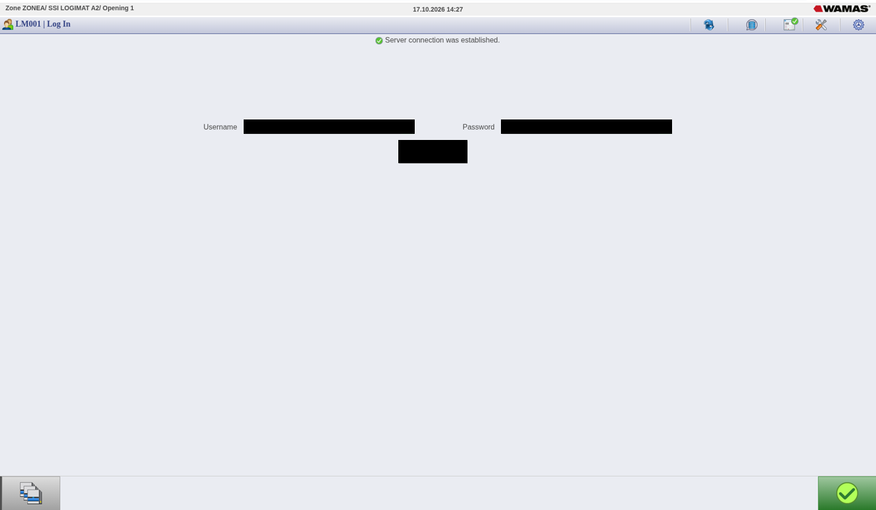
Abb. 1: Anmelden (LM001) (SSI-Testsystem srv01, WAMAS LS 2.8 (Testdaten))
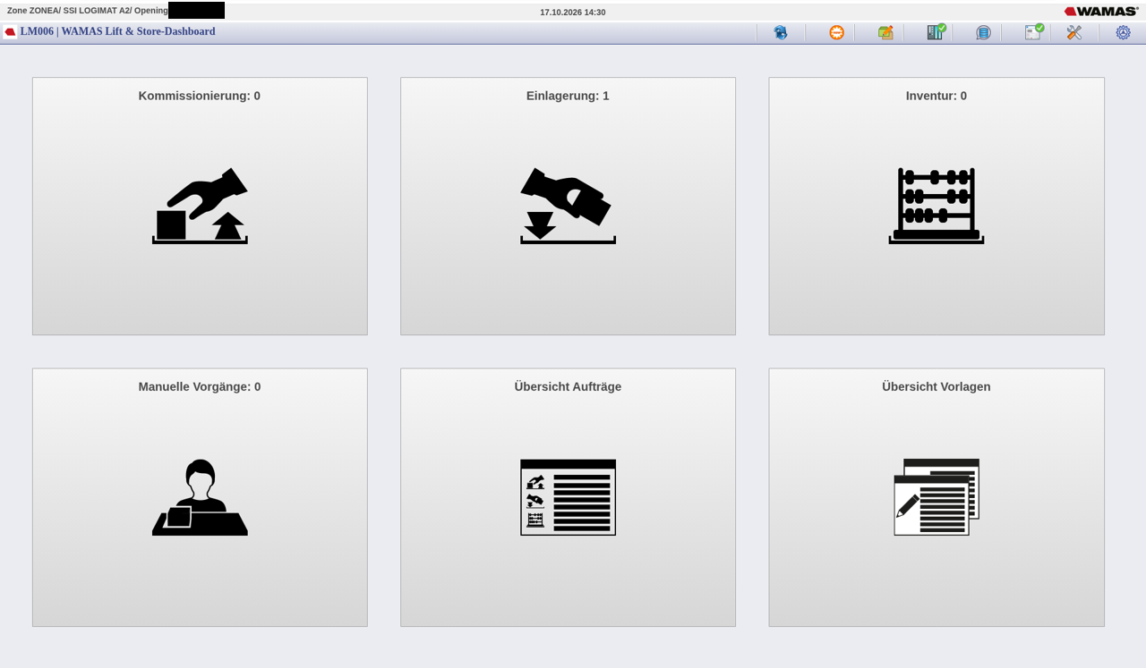
Abb. 2: Dashboard (LM006) mit den Kacheln (SSI-Testsystem srv01, WAMAS LS 2.8 (Testdaten))
Für die Stumatec wichtig
Für manuelle Arbeiten wählen Sie die Kachel Manuelle Vorgänge. Die Kachel setzt auch den Arbeitsmodus der Öffnung. Steht die Öffnung z. B. auf „Inventur“, kommt beim manuellen Holen kein Tablar.
Kommt beim ersten Anmelden „Unbekannter Fehler“, die Seite neu laden (F5) und noch einmal anmelden.

- Benutzername und Passwort erhalten Sie vom Key-User. [vor Ort prüfen] Benutzer für die Bediener/innen anlegen (Profil „LogiMat Touch“) und Sprache der Oberfläche prüfen (im Testsystem lief die Touch-Sitzung teilweise auf Englisch). Zugangsdaten nie aufschreiben oder weitergeben.

3.2 Abmelden
1. Oben rechts auf das Zahnrad Einstellungen tippen.
2. Abmelden wählen.
3. Die Frage „Wollen Sie sich wirklich abmelden?“ mit Ja bestätigen.
Abmelden dauert lange
Läuft nach Ja der Ladekreis länger als eine Minute (vor allem, wenn noch ein Tablar angefordert ist), die Seite mit F5 neu laden. Die Abmeldung ist trotzdem erfolgt. Schicken Sie vorher alle Tablare zurück (Kapitel 8).

Quelle: Skill Touch-Bedienung (Login); KH-L Kap. 8.2; Bilder WDW b01, b02

4 Tablar holen

4.1 Tablar über die Tablarliste holen (Standardweg)
1. Im Dashboard die Kachel Manuelle Vorgänge antippen.
2. Es öffnet sich Übersicht WAMAS Lift & Store (LM040) mit dem Reiter Übersicht Tablare.
3. Keinen Vorgang oben (Einlagern, Auslagern, Inventur) wählen. Die Felder Tablar und Artikel leer lassen.
4. Rechts oben auf Suche (Lupe) tippen. Alle Tablare erscheinen mit Artikel, Menge und Anzahl Boxen.
5. Die Zeile des gewünschten Tablars antippen.
6. Unten rechts auf Tablar anfordern tippen.
7. Es öffnet sich Ausführen von Tablarvorgängen (LM002). Warten, bis das Tablar in der Öffnung steht.
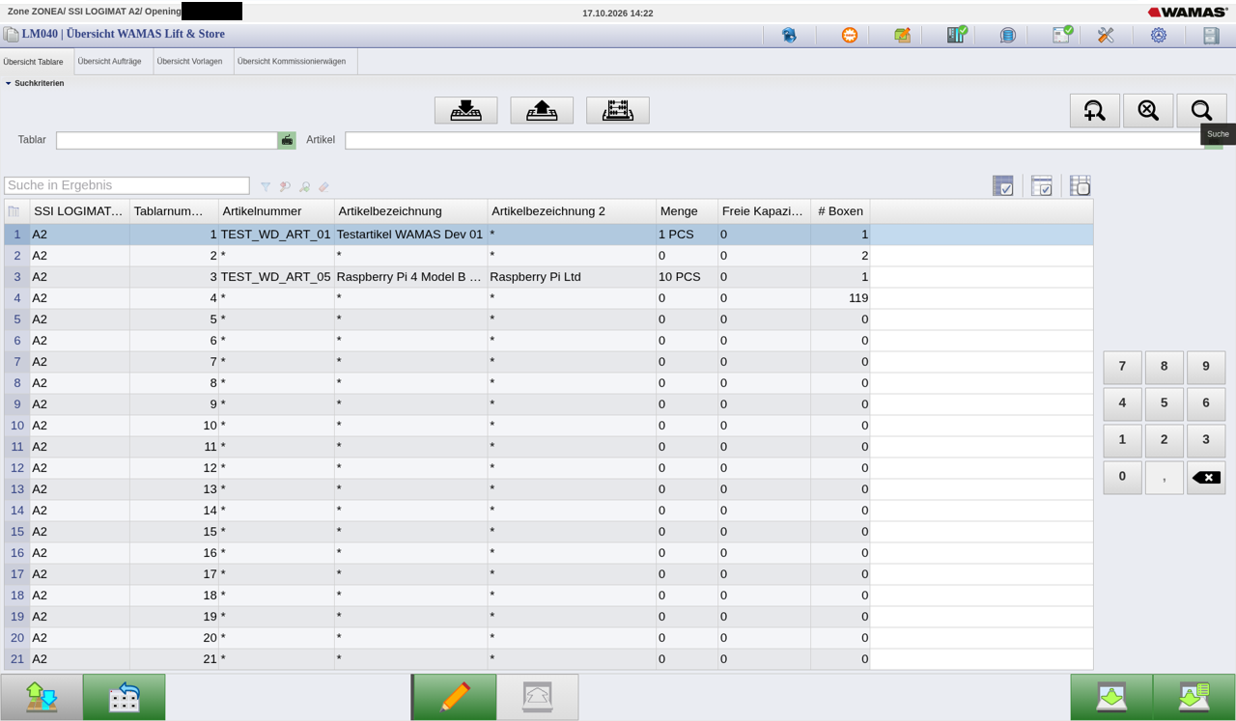
Abb. 3: Übersicht Tablare (LM040): Suche ohne Vorgang, Tablarzeile wählen (SSI-Testsystem srv01, WAMAS LS 2.8 (Testdaten))
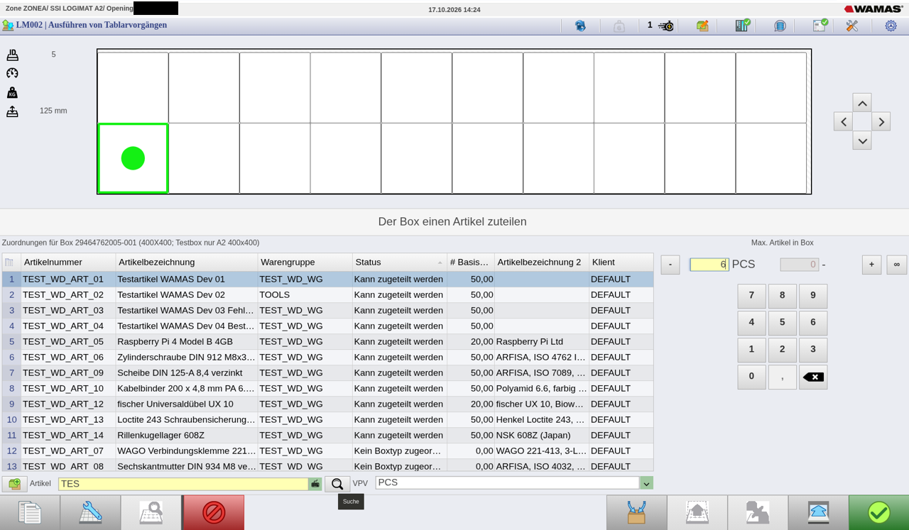
Abb. 4: Ausführen von Tablarvorgängen (LM002): Tablar mit Boxen steht in der Öffnung (SSI-Testsystem srv01, WAMAS LS 2.8 (Testdaten))
Tablarnummer statt Tablar-ID
In der Liste steht die kurze Tablarnummer (1, 2, 3 …). Die Suche mit der langen Tablar-ID (z. B. 29464762001) im Feld Tablar fand im Testsystem nichts. Nehmen Sie deshalb die Zeile aus der Liste. Die Spalte „Freie Kapazität 0“ bei leeren Tablaren ist irreführend.

4.2 Tablar nach Artikel holen
Wenn Sie wissen, welchen Artikel Sie brauchen:
1. In Übersicht Tablare im Feld Artikel die Artikelnummer eingeben (z. B. SCHULUNG-001).
2. Suche antippen. Es erscheinen nur Tablare mit diesem Artikel.
3. Zeile wählen und Tablar anfordern.
Vorgang Einlagern oder Auslagern oben
Mit den Symbolen oben (Einlagern, Auslagern, Inventur) sucht WAMAS passende Boxen und wählt den Vorgang vor. Einlagern findet nur Tablare mit einer passenden, zugeordneten Box. Gibt es keine, kommt „Es wurde kein Tablar gefunden.“ (siehe Kapitel 9). [vor Ort prüfen] welcher Weg bei der Stumatec im Alltag einfacher ist.

Quelle: Skill Touch-Bedienung (Schritt 1–2); KH-L Kap. 4.2, 8.3; Bilder WDW b03, b10

5 Einlagern

5.1 Voraussetzung
Sie können nur in eine Box einlagern, die auf dem Tablar steht und dem Artikel zugeordnet ist. Fehlt die Box oder die Zuordnung, sieht der Key-User in den Anleitungen „Boxen kreieren“ und „Zuordnungen“ nach.

5.2 Ware einlagern
1. Tablar holen (Kapitel 4). Das Tablar steht in der Öffnung.
2. Die Box antippen, in die die Ware kommt. Die gewählte Box ist grün umrandet. Unten links sehen Sie Artikelnummer, Bezeichnung und Boxtyp.
3. Das Symbol Lagern antippen (Pfeil nach unten in die Box).
4. Die Menge über das Ziffernfeld oder + / − eingeben. Oben rechts steht, wie viel schon in der Box ist (z. B. „Menge 0 PCS/50 PCS“).
5. Tab drücken, damit die Menge übernommen wird.
6. Den grünen Haken antippen.
7. Erscheint Buchungsschlüssel auswählen (LM101): Buchungsschlüssel wählen (im Testsystem nur Inventory) und das Pflichtfeld Grund ausfüllen, z. B. „Wareneingang Lieferant“. Dann bestätigen.
8. Die Ware physisch in die Box legen.
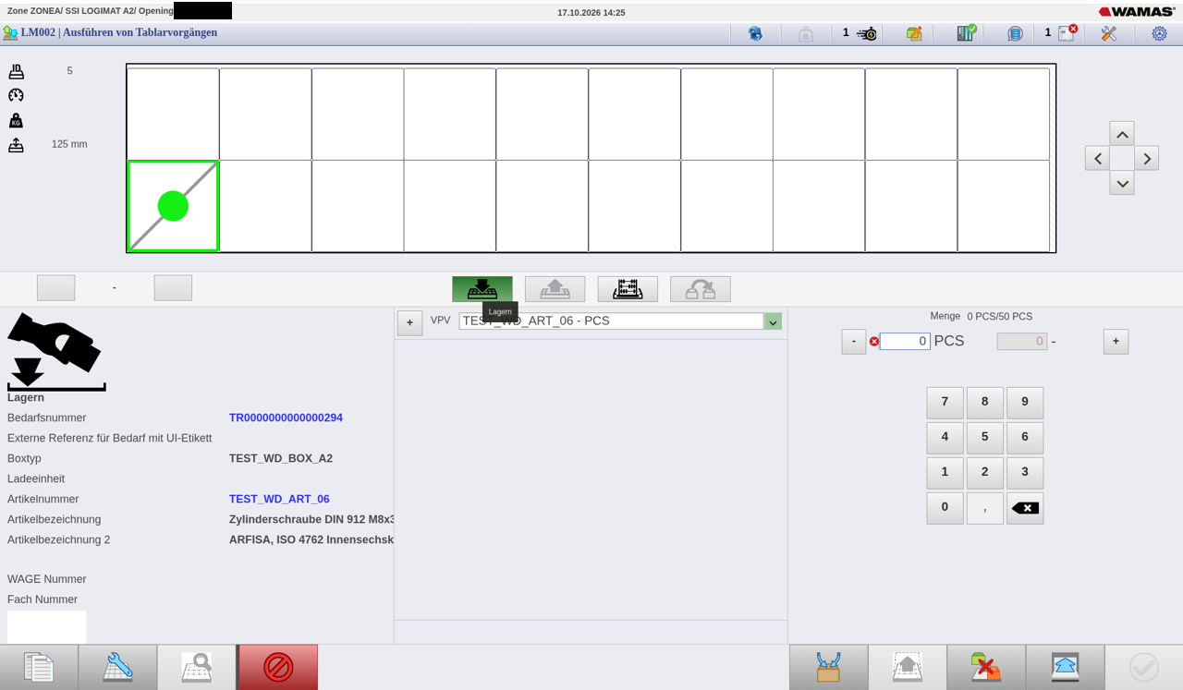
Abb. 5: Lagern: Box gewählt, Menge eingeben (LM002) (SSI-Testsystem srv01, WAMAS LS 2.8 (Testdaten))
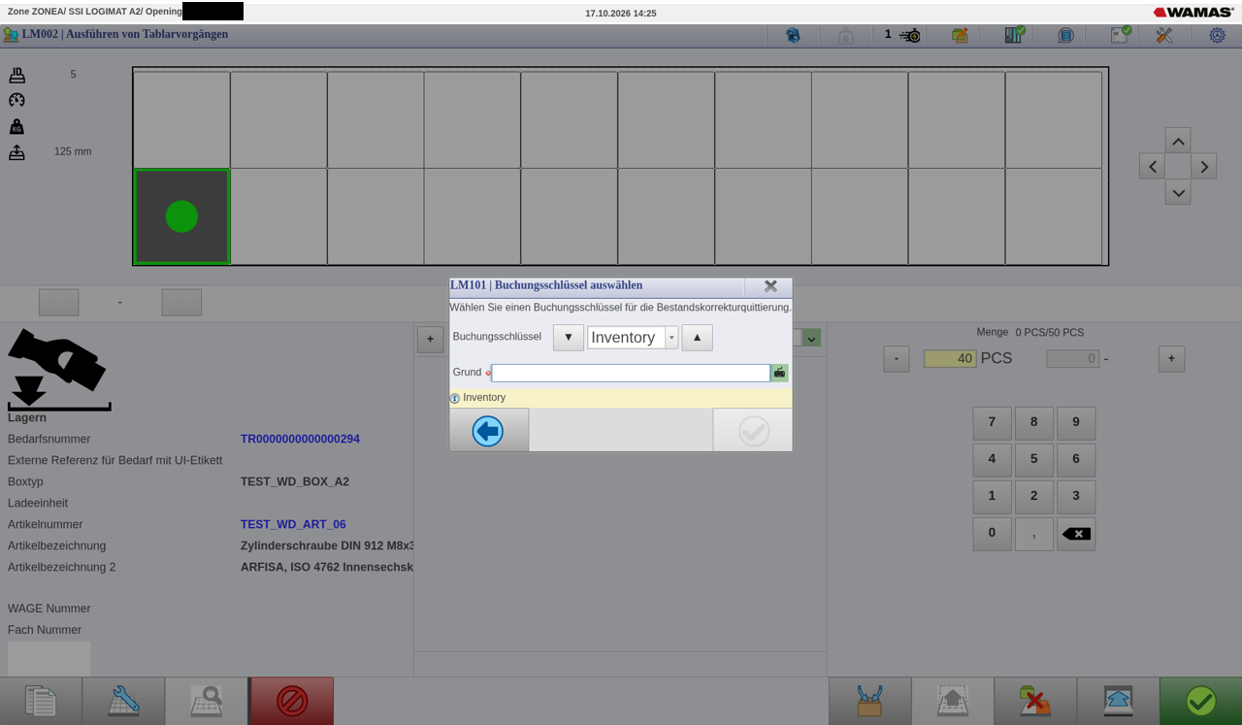
Abb. 6: Buchungsschlüssel auswählen (LM101) mit Pflichtfeld Grund (SSI-Testsystem srv01, WAMAS LS 2.8 (Testdaten))
Menge passt nicht
Ist die Menge grösser als die Höchstmenge der Box, bleibt der Haken grau und in der Statuszeile steht ein Hinweis. Menge verringern oder eine andere Box nehmen.
Friert Buchungsschlüssel auswählen ein, die Seite neu laden. Im Testsystem war die Buchung trotzdem gemacht. Danach den Bestand prüfen (Kapitel 7), damit nichts doppelt gebucht wird.

5.3 Einlagern mit Auftrag (nur zur Info)
Die Kachel Einlagerung arbeitet Einlageraufträge ab. Das Tablar kommt dann automatisch und fährt nach dem grünen Haken selbst zurück. Einlageraufträge kommen vom ERP bzw. Hostsystem oder per Datei-Import durch den Key-User (siehe Artikel importieren, Kapitel 8).
Wareneigentümer nur über Aufträge
Im SSI-Testsystem wurden Einlageraufträge mit Wareneigentümer per Import angelegt (23.10.2026). Bei der manuellen Einlagerung am Touch-Client konnte dagegen kein Wareneigentümer gewählt werden (22.10.2026). Wird bei der Stumatec der Wareneigentümer in WAMAS geführt, kommen Wareneingänge deshalb als Einlagerauftrag. Ob die Einlagerung dieser Aufträge am Touch den Eigentümer korrekt in den Bestand übernimmt, ist noch zu verifizieren.

Quelle: KH-L Kap. 4.1, 8.3, 8.4; Skill Touch-Bedienung (Schritt 5); BH28 6.1.4; Bilder WDW b10, b11

6 Entnehmen (Auslagern)

6.1 Ware entnehmen
1. Tablar mit dem Artikel holen (Kapitel 4.2, Feld Artikel).
2. Die Box mit dem Artikel antippen.
3. Das Symbol Kommissionieren antippen (Ware aus der Box).
4. Die Menge eingeben und Tab drücken.
5. Den grünen Haken antippen.
6. Bei Buchungsschlüssel auswählen (LM101) Schlüssel wählen und Grund eingeben, z. B. „Entnahme Produktion“.
7. Die Ware aus der Box nehmen.
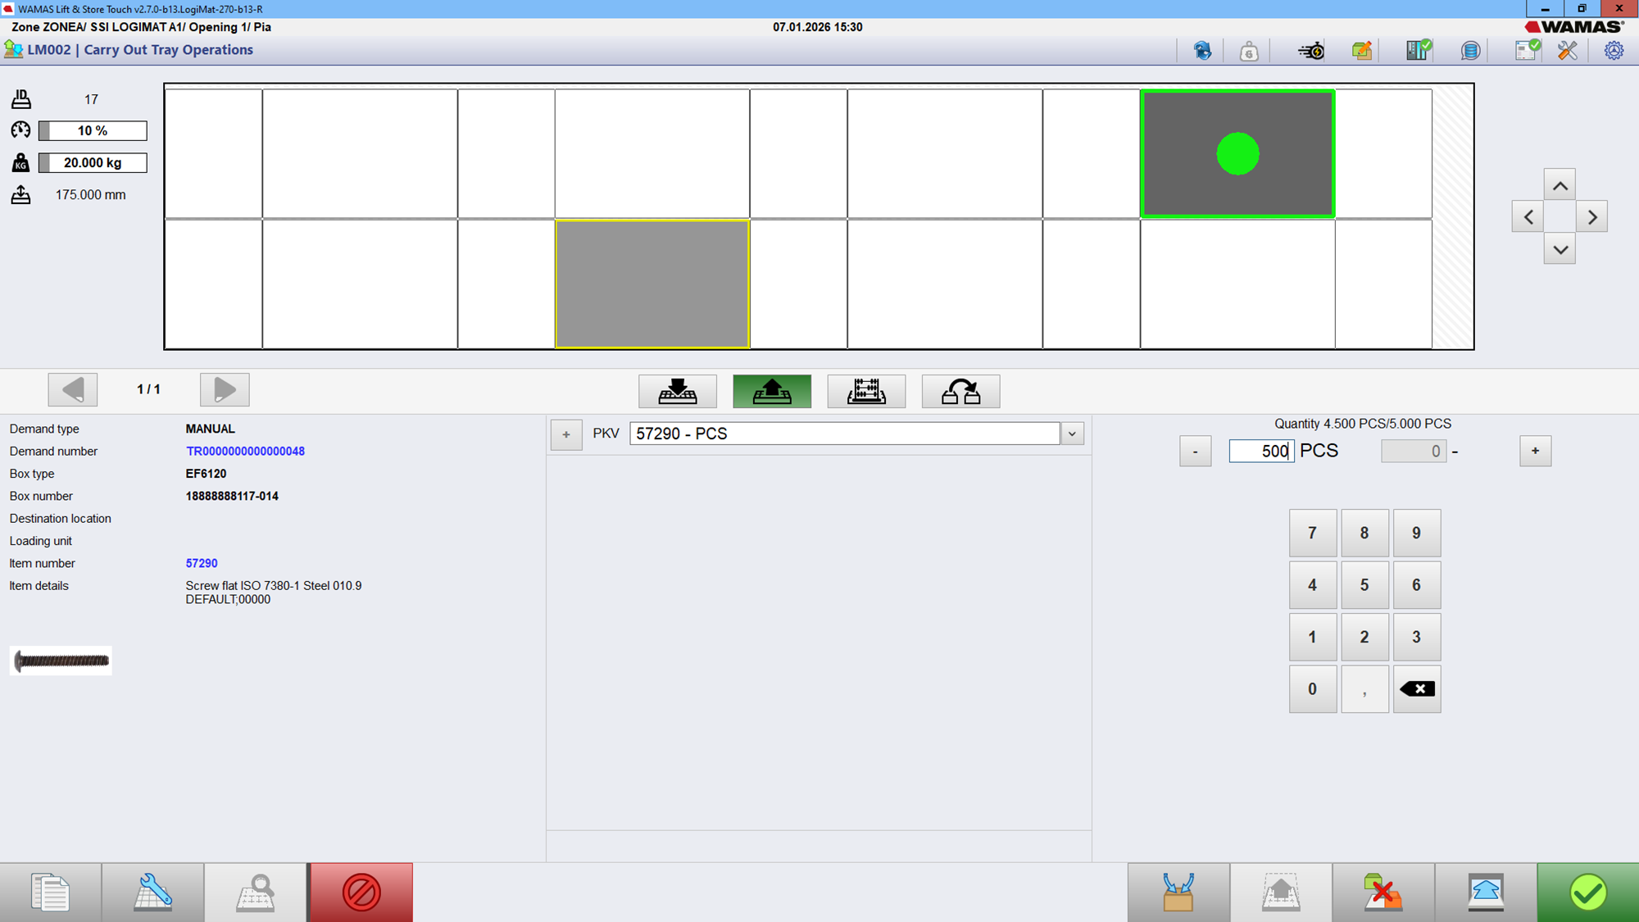
Abb. 7: Entnahmemenge eingeben (Beispiel) (SSI-Schulungsmaterial (englische Oberfläche 2.7))
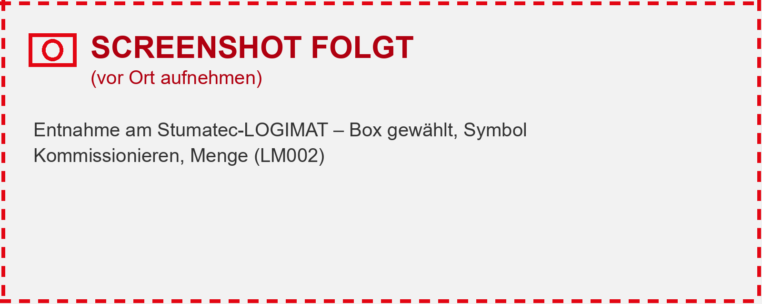
Abb. 8: Screenshot folgt (vor Ort aufnehmen) – Entnahme am Stumatec-LOGIMAT – Box gewählt, Symbol Kommissionieren, Menge (LM002)
Was im System passiert
Eine manuelle Entnahme ist in WAMAS eine Bestandskorrektur. Sie ist mit Buchungsschlüssel und Grund nachvollziehbar. Ist die Menge grösser als der Bestand, bleibt der Haken grau.

6.2 Box wird leer
Wird eine Box leer, fragt WAMAS je nach Einstellung, ob die Zuordnung entfernt werden soll.
- Nein: Die Box bleibt für diesen Artikel reserviert (fester Platz). Das ist der Normalfall.
- Ja: Die Box ist danach frei für einen anderen Artikel.
[vor Ort prüfen] Regel für die Stumatec festlegen (fester Platz je Artikel oder freie Boxen) und ob die Frage überhaupt erscheint (Einstellung Zuordnungsmodus).
Quelle: KH-L Kap. 3.3, 4.3, 8.3; BH27 6.1.5; Bild: SSI-Schulungsmaterial (englische Oberfläche 2.7)

7 Bestand prüfen

7.1 Am Touch-Client
1. Kachel Manuelle Vorgänge → Reiter Übersicht Tablare (LM040).
2. Keinen Vorgang wählen. Im Feld Artikel die Artikelnummer eingeben.
3. Suche antippen.
4. Die Zeile zeigt Tablarnummer, Artikelnummer, Bezeichnung, Menge und # Boxen.
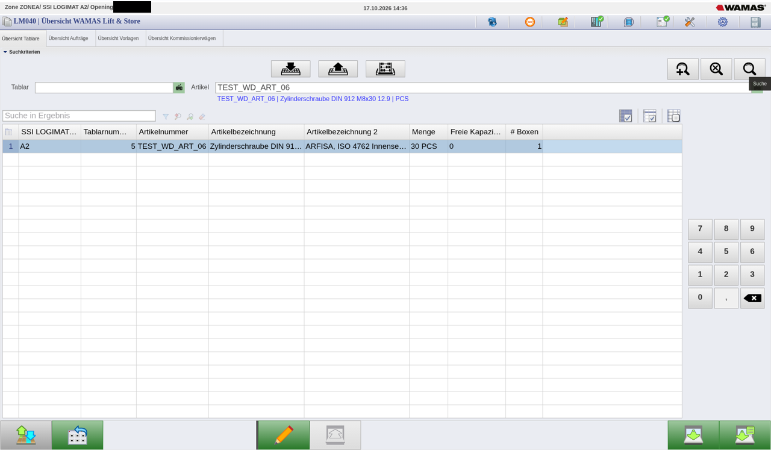
Abb. 9: Bestand eines Artikels in der Übersicht Tablare (SSI-Testsystem srv01, WAMAS LS 2.8 (Testdaten))

7.2 Weitere Wege
- Desktop-Client: Übersicht Bestandsobjekte (SM022) zeigt Bestand je Lagerplatz, Box und Artikel (für Key-User).
- Mobile-Terminal (falls vorhanden): Scan der Box bzw. des Lagerplatzes zeigt die Menge. Der Artikelscan zeigt nur Stammdaten, keine Menge. [vor Ort prüfen] ob die Stumatec ein Mobile-Terminal einsetzt (siehe Kurzanleitung Mobile Bestandsinfo).
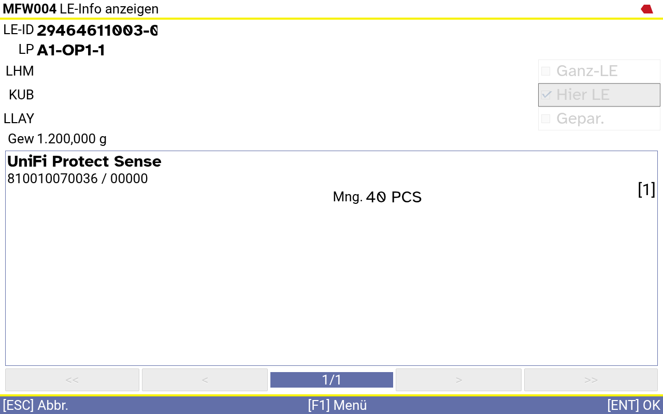
Abb. 10: Mobile LE-Info: Menge in einer Box (SSI-Testsystem srv01, WAMAS LS 2.8 (Testdaten))
Quelle: Skill Touch-Bedienung (Schritt 7); KH-A Kap. 8; KH-L Kap. 7 Schritt 11; Bilder WDW b14, a10

8 Tablar zurückschicken
1. Alle Vorgänge am Tablar abschliessen (grüner Haken).
2. Unten rechts auf Tablar retournieren tippen.
3. Das Tablar fährt in den LOGIMAT zurück. Die Öffnung ist frei: „In der Zugriffsöffnung ist kein Tablar vorhanden.“
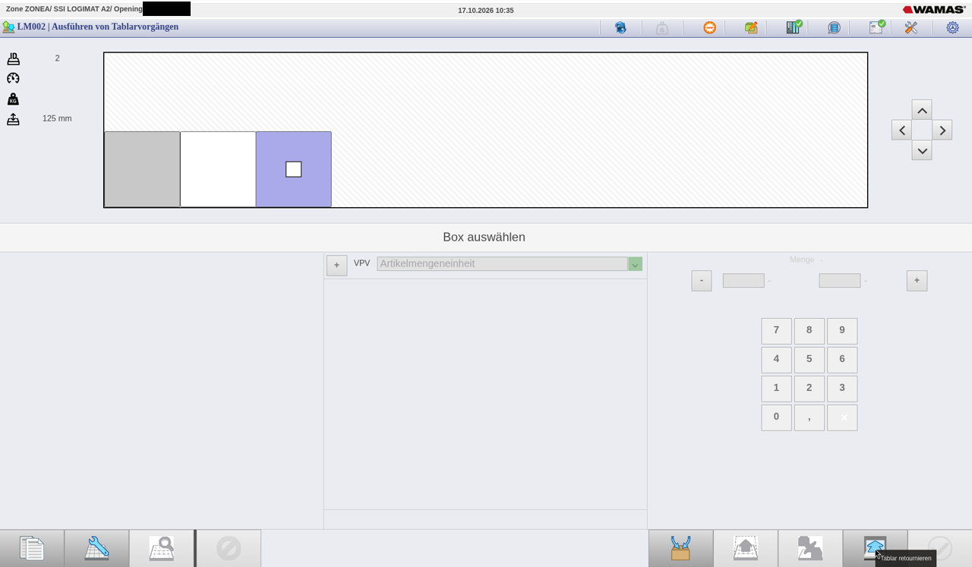
Abb. 11: Tablar retournieren (Tooltip unten rechts) (SSI-Testsystem srv01, WAMAS LS 2.8 (Testdaten))
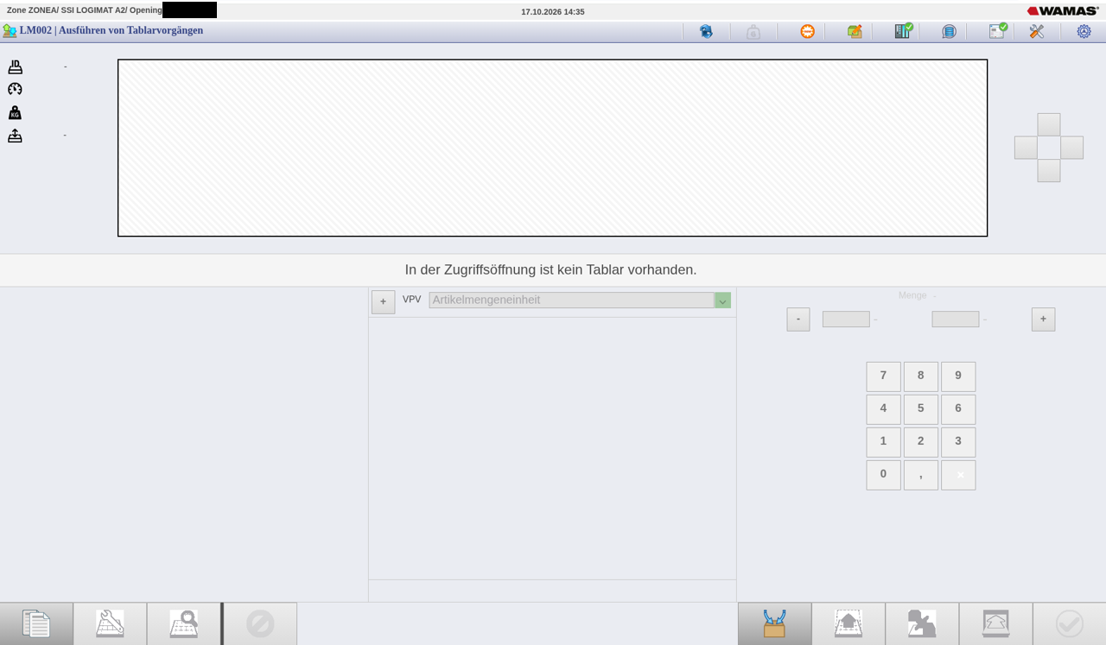
Abb. 12: Öffnung frei – kein Tablar vorhanden (SSI-Testsystem srv01, WAMAS LS 2.8 (Testdaten))
Manuell geholte Tablare fahren nicht von selbst zurück
Ein über Manuelle Vorgänge geholtes Tablar bleibt in der Öffnung, bis Sie Tablar retournieren drücken. Vor dem Abmelden prüfen, dass kein Tablar mehr in der Öffnung steht.

Quelle: KH-L Kap. 4.5, 8.3; Skill Touch-Bedienung (Schritt 6); Bilder WDW b12, b13

9 Typische Fehler und was tun
Meldung / Situation | Ursache | Was tun?
„Es wurde kein Tablar gefunden.“ | Für den Artikel gibt es keine passende Box mit Zuordnung | Key-User legt Box und Zuordnung an (Anleitungen Boxen kreieren / Zuordnungen)
Tablar kommt nicht | Öffnung im falschen Arbeitsmodus, Tablar gesperrt, anderes Tablar hat Vorrang | Kachel Manuelle Vorgänge neu wählen, warten, sonst Key-User
Grüner Haken bleibt grau | Menge nicht mit Tab übernommen, Menge zu gross, Pflichtfeld leer | Tab drücken, Menge prüfen
Überlastwarnung (Ja/Nein) | Tablar wäre zu schwer | Nein, Menge verringern
Box oder Tablar gesperrt, „Eigenschaften geändert“ | Sperre oder Änderung, während das Tablar in der Öffnung steht | Key-User informieren
Zeichen fehlen nach dem Tippen | Eingabe zu schnell | Feld prüfen, neu eingeben
„Client Error“ / „Unable to reach server“ | Verbindung unterbrochen | F5, neu anmelden, letzte Buchung prüfen
Abmelden hängt | bekanntes Verhalten | F5, Abmeldung ist trotzdem erfolgt
Liste der Öffnungen leer (Öffnungsnummer zuordnen) | Öffnung noch an ein anderes Terminal gebunden | Key-User / SSI (Desktop LM056)
Tab. 3: Typische Fehler am Touch-Client

9.1 Wen rufe ich?
1. Key-User der Stumatec (Name und Telefon [auszufüllen]: ______________________).
2. SSI SCHÄFER Hotline: Nummer auf dem Aufkleber am LOGIMAT bzw. E-Mail call.center@ssi-schaefer.com.
3. Notieren Sie: Uhrzeit, Meldungstext, Dialognummer (z. B. LM002), Tablarnummer und was Sie gerade gemacht haben.
Quelle: KH-L Kap. 6, 8.6; SCH-B Kap. 8; BH27 Kap. 1 (Support)

10 Stolperfallen
- Mehrere Browser-Tabs mit WAMAS offen → Fehler. Immer nur ein Tab.
- Menge ohne Tab bestätigt → Wert nicht übernommen.
- Tablar nicht zurückgeschickt → nächster Kollege bekommt kein Tablar.
- Mit Vorgang Einlagern gesucht, obwohl der Artikel noch keine Box hat → „Es wurde kein Tablar gefunden.“
- Ware in eine andere Box gelegt als gebucht → Bestand stimmt nicht. Immer die grün markierte Box verwenden.
- Rotes Symbol Tablarvorgänge stornieren gedrückt → Vorgänge weg. Nicht verwenden.

11 Praxisbeispiele

11.1 Lieferung einlagern
Es kommen 20 Stück des Schulungsartikels SCHULUNG-001.
1. Manuelle Vorgänge → Übersicht Tablare → Feld Artikel SCHULUNG-001 → Suche → Zeile → Tablar anfordern.
2. Box mit SCHULUNG-001 antippen → Lagern → Menge 20 → Tab → grüner Haken.
3. Buchungsschlüssel auswählen: Schlüssel wählen, Grund „Wareneingang“ → bestätigen.
4. Ware einlegen → Tablar retournieren.

11.2 Material für die Produktion entnehmen
Es werden 2 Stück SCHULUNG-002 gebraucht.
1. Tablar mit SCHULUNG-002 holen (Feld Artikel).
2. Box antippen → Kommissionieren → Menge 2 → Tab → grüner Haken → Buchungsschlüssel und Grund.
3. Ware entnehmen → Tablar retournieren.
4. Kontrolle: Übersicht Tablare, Feld Artikel SCHULUNG-002 → Menge ist um 2 kleiner.
Schulungsartikel
SCHULUNG-001 und SCHULUNG-002 sind neutrale Schulungsartikel. Sie werden nur mit OK des Key-Users angelegt (Dokument 03) und nach der Schulung gesperrt. Echte Stumatec-Artikel für die Übungen [auszufüllen].

12 Quellenverzeichnis
Kürzel | Dokument / Datei
KH-L | Know-how LOGIMAT-Bedienung Touch-Client, Stand 17.10.2026, live verifiziert auf srv01 (Revidiert_mit_echtem_System/00_Knowhow/LOGIMAT_Bedienung_Knowhow.md)
KH-A | Know-how Admin-/Desktop-Client, Stand 17.10.2026 (…/00_Knowhow/WAMAS_Admin_Knowhow.md)
Skill Touch-Bedienung | Skill „WAMAS Touch LOGIMAT Bedienung“ (live auf WAMAS LS 2.8 geprüft)
SCH-B | SSI-Schulungsunterlage Benutzer v1.0 (anleitungen/Schulung)
ST-T | Schulung Touch LOGIMAT V 1.0, WAMAS LS 2.8 (Ablage Anleitungen, Themenordner Touch_Bedienung)
EM | Eigentümermodelle: Testlog und Parameter-Protokoll SSI-Testsystem srv01, 22./23.10.2026
BH27 / BH28 | Benutzerhandbuch 2.7 (deDE) / User Manual 2.8 (enUS)
WDW | Bildschirmfotos SSI-Testsystem srv01 (anleitungen/WAMAS_Dev_Wissen_20261017)
Tab. 4: Quellen

